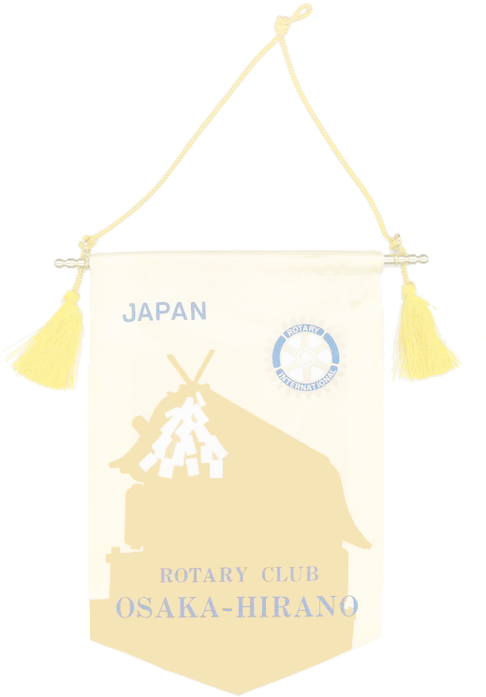



***Weekly Bulletin***

**国際ロータリー　第2660地区**

**大阪平野ロータリークラブ**

**ROTARY CLUB OF OSAKA HIRANO　創立1975年**

会 長　友藤 昭弘

幹 事 加満多真二

会報担当 河野 裕明

**ROTARY　SERVING HUMANITY**

**2016～17年度　国際ロータリーテーマ**

**国際ＲＩ会長　 ジョン・Ｆ・ジャーム**

**ロータリーの目的：意義のある事業の基礎として奉仕の理念を奨励し、これを育むことにある**

本日のプログラム

－ロータリー財団月間－

● ロータリーソング（日も風も星も）

● 卓 話 　“自己紹介”

　　　　　　　　　　 柴田和也 会員

　　　　　　　　　　 山下真知 会員

　　　　　　　　 時田　崇 会員

◎ 指名委員会

11月17日（木）　18：00～20：00

ホテルモントレグラスミア22階「隋縁亭」

出席予定者　各指名委員

　　　　　（会長、会長エレクト、幹事

　　　　　　互選による元会長2名、

　　　　　　選挙で選ばれた5名）

○ 東住吉高等学校・チャリティ100㎞リレー

マラソン

11月20日（日）　9：00～

東住吉高校グラウンド

（雨天決行）

－ 1 －

**行動に努めよう！　指導力を高めよう！**

**大阪平野ロータリークラブ**

**2016～2017年度**

第2013号　2016年11月17日

次回のお知らせ

第2014回例会　　11月24日（木）

ロータリーソング（四つのテスト）

5分間情報「ロータリーの友」11月号紹介

　　　　　　　　　　　　 　田中将也会員

第3回クラブフォーラム

内　容　1．（国際社会奉仕委員会）今年度のＩＣＳ活動について

　　　　2．（青少年活動委員会）「秋のライラ」修了者による卓話

◎ 第2回若手塾

11月24日（木）　フォーラム後

天王寺都ホテル5階（例会場）

講　演　「社会保険労務士として 採用事務に思うことⅡ」　　西村　聡会員

❍ 第2回八輪会

11月25日（金） 17：00～17：40　会　議

　　　　　　　　 17：40～20：00　懇親会

ホテルニューオータニ大阪18階「サンセット」

出席予定者　友藤会長　加満多幹事

　　　　　　事務局（懇親会のみ）

❍ 第1回クラブ広報

　 委員長会議

11月26日（土）

10：00～12：00

薬業年金会館301号室

**事務所　〒 545-0053　大阪市阿倍野区松崎町2-3-47**

**アベノグランドハイツＡ-101**

**TEL(06)6627-3813 FAX(06)6627-3823**

**E-mail：**[**hiranorc@lily.ocn.ne.jp**](mailto:hiranorc@lily.ocn.ne.jp)

**http://hiranorc.com/**

**例会　毎週木曜日12：30　天王寺都ホテル5階**

**四つのテスト**

**言行はこれに照らしてから**

**1．真実かどうか**

**2．みんなに公平か**

**3．好意と友情を深めるか**

**4．みんなのためになるかどうか**



☆シリーズ　若き日を振り返って☆　　　　　　　　　　　　　　　　　　　　　　　　　　　　　　　　　　　　　　　　 【地久里昌廣】

　昭和54年正月のロイヤルホテルでの写真です。第1子は男の子を望んでいたのですが、結果として一姫二太郎ということになり、まあいいかと思うようになりました。団塊の世代の先頭で、受験戦争の真っ只中で過ごした私は、気がつけばクラブ活動以外は朝から晩まで机に向かっていたように思います。

　その反動でしょうか、私は格別の努力をしなくても普通に東大、京大に入れるような親とし

ての基礎づくりしたうえで、国立ではなく私学に遊学させ、将来社会に貢献できる人に育って欲しい。そんな夢を見ていました。

　結果は……　現在彼女は40歳、2児の母親として東京で両親に感謝しながら、子育てをエンジョイしているそうです。

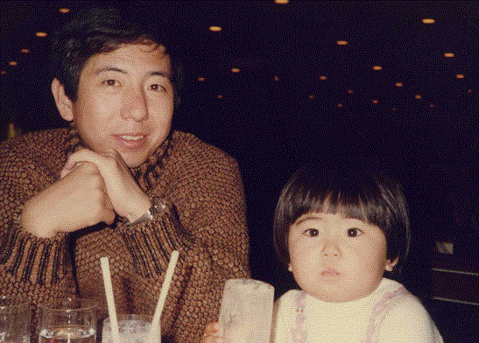

＊次回掲載予定：宮田会員　　＊ 原稿・写真の提出がまだの方はお早くお願いします。

ロータリーソング

|  |
| --- |
| 日も風も星も  さわやかな朝だ  われらはロータリアン  いつもほほえみ  いつも元気で  さあ　出掛けよう  日も風も星も  ラララ光るよ |

お詫びと訂正のお願い

　11月10日に掲載しました記事のうち、出席者が抜けている箇所がありました。お詫びすると共に追加をお願いいたします。

①　第10回平野南町対抗大運動会

10月23日（日）平野南小学校グラウンド

参加者（追加）　谷村会員

② 平野区民まつり

10月29日（土）　出戸池グラウンド

出席者（追加）　友藤、小南、北川各会員

|  |
| --- |
| 日も風も星も  さわやかな朝だ  われらはロータリアン  いつもほほえみ  いつも元気で  さあ　出掛けよう  日も風も星も  ラララ光るよ |

|  |
| --- |
| 日も風も星も  さわやかな朝だ  われらはロータリアン  いつもほほえみ  いつも元気で  さあ　出掛けよう  日も風も星も  ラララ光るよ |

|  |
| --- |
| 日も風も星も  さわやかな朝だ  われらはロータリアン  いつもほほえみ  いつも元気で  さあ　出掛けよう  日も風も星も  ラララ光るよ |

|  |
| --- |
| 日も風も星も  さわやかな朝だ  われらはロータリアン  いつもほほえみ  いつも元気で  さあ　出掛けよう  日も風も星も  ラララ光るよ |

■同好会たより■　　**野球同好会**

**第2８回ガバナー杯争奪軟式野球大会**（**試合のお知らせ）**

9/19(月・祝) 　 第3試合（12：40～14：10）　ミキハウス球場　 対戦相手：大阪中之島ＲＣ

9/25(日)　　　　第2試合（10：50～12：20）　ミキハウス球場　 対戦相手：八尾ＲＣ

10/9 (日)　　　 第1試合（9：00～10：30） 山本球場　　　　 対戦相手：八尾東ＲＣ

10/16(日)　　　 第4試合（14：30～16：00）　ミキハウス球場　 対戦相手：寝屋川ＲＣ

10/23(日)　　　 第1試合（9：00～10：30）　 サントリー球場　 対戦相手：大阪城北ＲＣ

10/30(日)　　 　　　　優勝・3位決定戦　　 サントリー球場

【ミキハウス球場】 （ミキハウススポーツスタジアム）三重県伊賀市治田3760

　【山本球場】 （八尾市立山本球場）　八尾市山本町南7-9-11　TEL：072-923-3558

　【サントリー球場】 （サントリー箕面総合トレーニングセンター）箕面市石丸2－11－1

☆ 出場選手は試合1時間前に集合して下さい。

|  |
| --- |
| 奉仕の理想  奉仕の理想に集いし友よ  　　御国に捧げん我等の  望むは世界の久遠の平和  　めぐる歯車いや輝きて  永久に栄えよ  我等のロータリー  　ロータリー |

|  |
| --- |
| 日も風も星も  さわやかな朝だ  われらはロータリアン  いつもほほえみ  いつも元気で  さあ　出掛けよう  日も風も星も  ラララ光るよ |

本日の着席表

本日はクラブ協議会の着席表に

準じます。

本日の着席表（テーブル内の座席は自由）

―乱数表により決定しています―

Ａ　会長、副会長、幹事、三好、吉原各会員　新会員　岡部元会員

Ｂ　北川（副ＳＡＡ）、吉村（副ＳＡＡ）、岡田、田中、中村、榊原、三野各会員

Ｃ　大森、毛利、塚田、阿部、山田、竹下、田島、喜多各会員

Ｄ　岩﨑、西村、柿野、原塚、北井、河野、福田、地久里各会員

Ｅ　谷室、川上、倉岡、小南、伊藤、矢地、瀧本、谷村、宮田各会員

本日の着席表（テーブル内の座席は自由）

―乱数表により決定しています―

Ａ　会長、副会長、幹事、三好、吉原各会員　新会員　岡部元会員

Ｂ　北川（副ＳＡＡ）、吉村（副ＳＡＡ）、岡田、田中、中村、榊原、三野各会員

Ｃ　大森、毛利、塚田、阿部、山田、竹下、田島、喜多各会員

Ｄ　岩﨑、西村、柿野、原塚、北井、河野、福田、地久里各会員

Ｅ　谷室、川上、倉岡、小南、伊藤、矢地、瀧本、谷村、宮田各会員

本日の着席表（テーブル内の座席は自由）

―乱数表により決定しています―

Ａ　会長、副会長、幹事、卓話者（柴田、山下、時田各会員） 塚田会員　ゲスト

Ｂ　北川（副ＳＡＡ）、吉村（副ＳＡＡ）、岡田、瀧本、岩﨑、倉岡、中村、宮田各会員

Ｃ　川上、福田、堀内、地久里、榊原、伊藤、谷村、河野、竹下各会員

Ｄ　三好、三野、谷室、柿野、西村、小南、喜多、原塚、吉原各会員

Ｅ　田中、山田、毛利、大森、布川、北井、阿部、矢地、田島各会員

－ 6 －

|  |  |
| --- | --- |
| 45周年（2020）に向けた活動指針 | クラブに改革を　奉仕に輝きを |

|  |
| --- |
| 奉仕の理想  奉仕の理想に集いし友よ  　　御国に捧げん我等の業(なりわい)  望むは世界の久遠の平和  　めぐる歯車いや輝きて  永久に栄えよ  我等のロータリー  　ロータリー |

|  |
| --- |
| 奉仕の理想  奉仕の理想に集いし友よ  　　御国に捧げん我等の  望むは世界の久遠の平和  　めぐる歯車いや輝きて  永久に栄えよ  我等のロータリー  　ロータリー |

|  |
| --- |
| 奉仕の理想  奉仕の理想に集いし友よ  　　御国に捧げん我等の  望むは世界の久遠の平和  　めぐる歯車いや輝きて  永久に栄えよ  我等のロータリー  　ロータリー |

|  |
| --- |
| 奉仕の理想  奉仕の理想に集いし友よ  　　御国に捧げん我等の業(なりわい)  望むは世界の久遠の平和  　めぐる歯車いや輝きて  永久に栄えよ  我等のロータリー  　ロータリー |

|  |
| --- |
| 奉仕の理想  奉仕の理想に集いし友よ  　　御国に捧げん我等の業(なりわい)  望むは世界の久遠の平和  　めぐる歯車いや輝きて  永久に栄えよ  我等のロータリー  　ロータリー |

|  |
| --- |
| 奉仕の理想  奉仕の理想に集いし友よ  　　御国に捧げん我等の業(なりわい)  望むは世界の久遠の平和  　めぐる歯車いや輝きて  永久に栄えよ  我等のロータリー  　ロータリー |

|  |
| --- |
| 奉仕の理想  奉仕の理想に集いし友よ  　　御国に捧げん我等の業(なりわい)  望むは世界の久遠の平和  　めぐる歯車いや輝きて  永久に栄えよ  我等のロータリー  　ロータリー |